- 开启“升级功能”
- 按住下载器的【切换】键，再插入USB数据线，进入模式选择界面
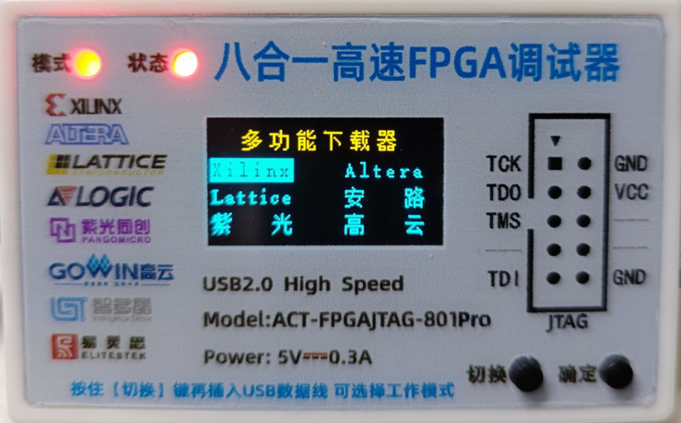
- 多次按下【切换】键切换选项，将光标切换到第二页的【关于】模式
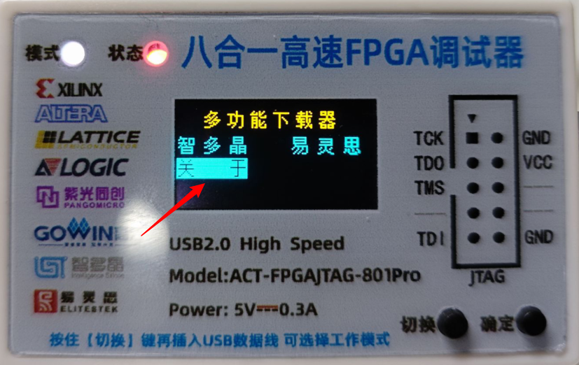
- 按下【确定】键，进入【关于】界面，进入【关于】界面的同时，会启用升级模式
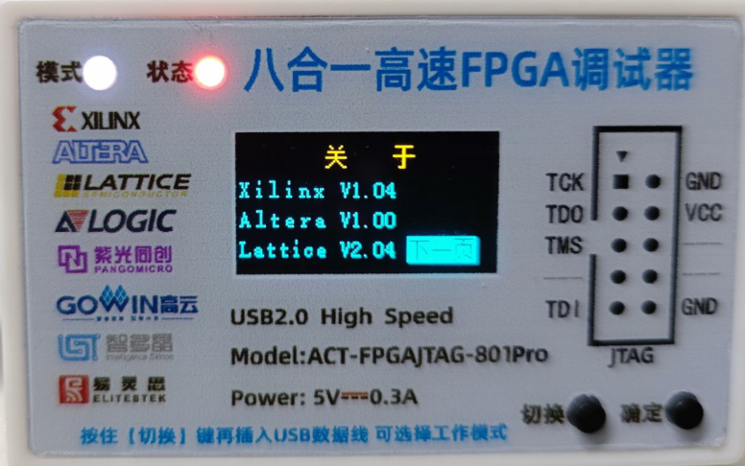
- 按下【确定】键可以翻页，查看每个下载器的版本信息
- 安装升级软件的驱动
1. 打开更新工具包里面的“驱动安装工具”文件夹，双击“zadig.exe”程序
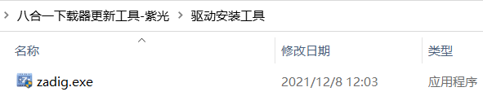
2. 勾选“Option”中的“List All Device”选项
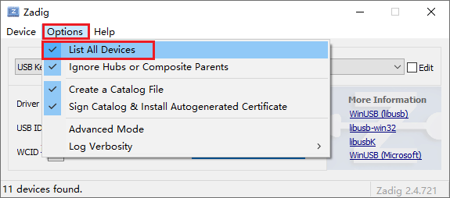
3. 选择“USB Update”设备（备注：此时下载器一定进入了【关于】界面，否则不会出现Update USB）
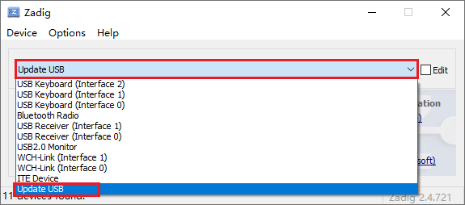
4. 点击“Install Driver”安装驱动
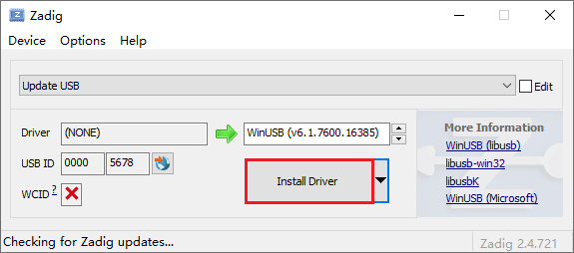
- 耐心等待安装结束，结束后点击“Close”，然后关闭Zadig
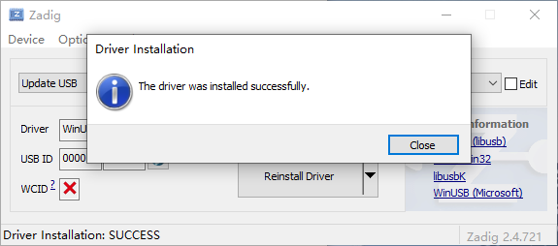
- 升级下载器固件
- 双击更新工具包中的“USB Update Tool”程序
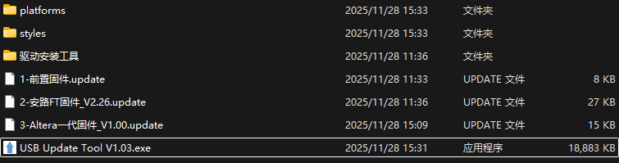
- 程序界面会自动选择Update USB设备（备注：此时下载器一定进入了【关于】界面，否则不会出现Update USB）
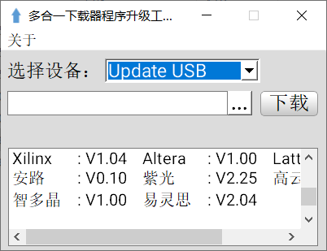
- 点击“下载”左侧的“...”会进入文件选择界面
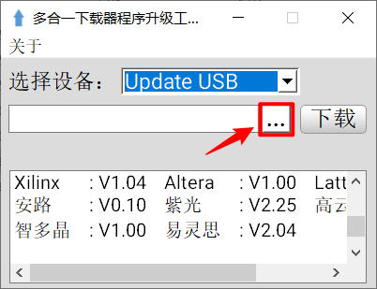
- 先选择“前置固件”，然后点击“打开”
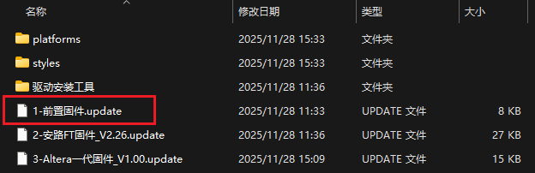
- 此时界面会出现我们选择的文件路径，我们点击“下载”
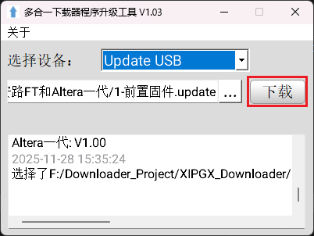
- 出现弹窗，点击“OK”即可
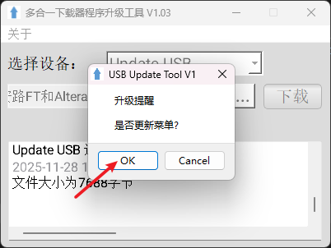
- 耐心等待升级进度条到达100%，固件更新完成
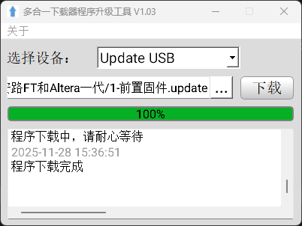
- 再次点击“下载”左侧的“...”进入文件选择界面，这次选择“紫光固件”
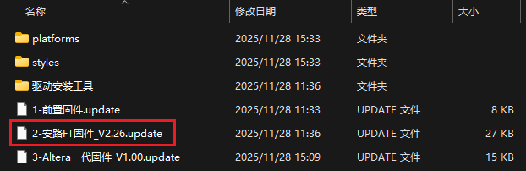
- 点击“下载”，弹窗选择“OK”，这里显示紫光，因为安路和紫光用的同一套方案，是正常的。
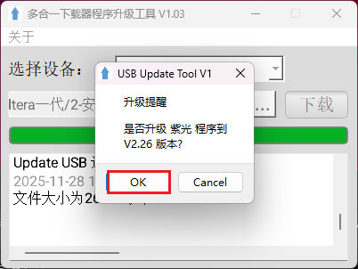
- 等待升级完毕，用同样的方式，继续下载第三个固件，这个是Altera一代的固件。
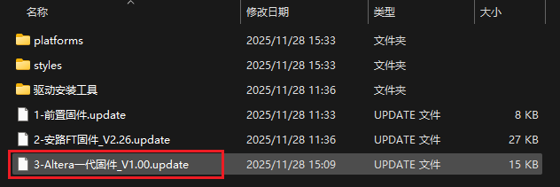
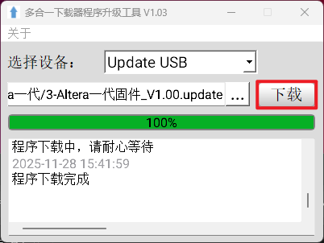
- Altera一代的固件也下载完毕后，给下载器断电重启，进入模式切换界面，可以看到多了两个模式
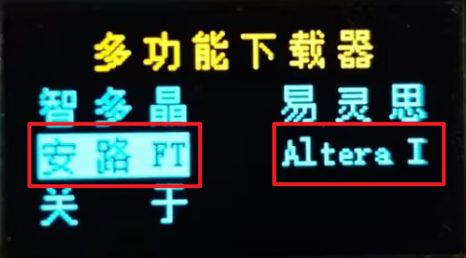
- 进入“关于”界面可以看到多了这两个模式的版本号
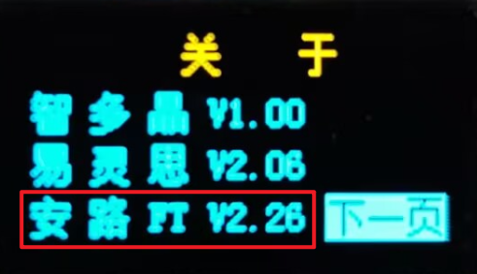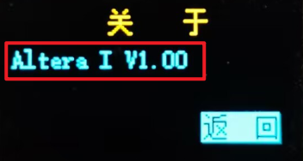
13.升级完毕了，大家可以试试新功能了，安路FT用于支持安路“飞龙系列”的FPGA开发，Altera一代下载器用来下载jic的速度比二代快很多（是Altera官方故意这样设计的特性）

